**KŘÍŽOVÁ CESTA**

**ZA OBYVATELE ÚSTECKA**

**KE KAPLI NEJSVĚTĚJŠÍ TROJICE**

**NA HORCE U CHLUMCE**

**8. března 2015**

Začátek **ve 14:30 hod.** u kostela sv. Havla v Chlumci.

Zde bude po skončení křížové cesty sloužena mše sv. od 16:00 hod.

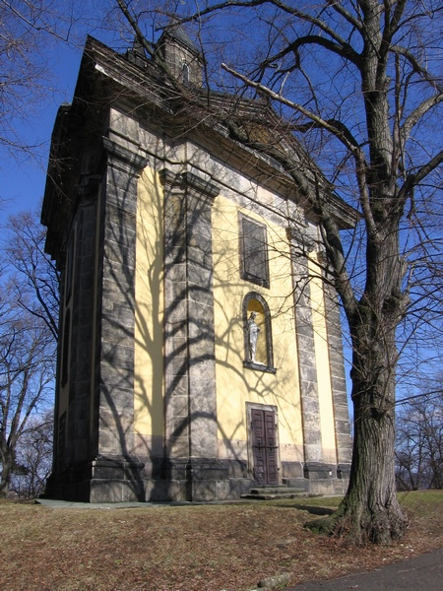

Vyjděme na křížovou cestu za Pánem Ježíšem,

který je i dnes vysmíván a popliván.

Pojďme se společně modlit za všechny obyvatele našeho kraje.

Vyprošujme tomuto „misijnímu území“ požehnání,

srdce lidí otevřená pro Krista i dostatek duchovních pastýřů.